
Алгоритм работы в разделе «Внеурочная деятельность» электронного журнала
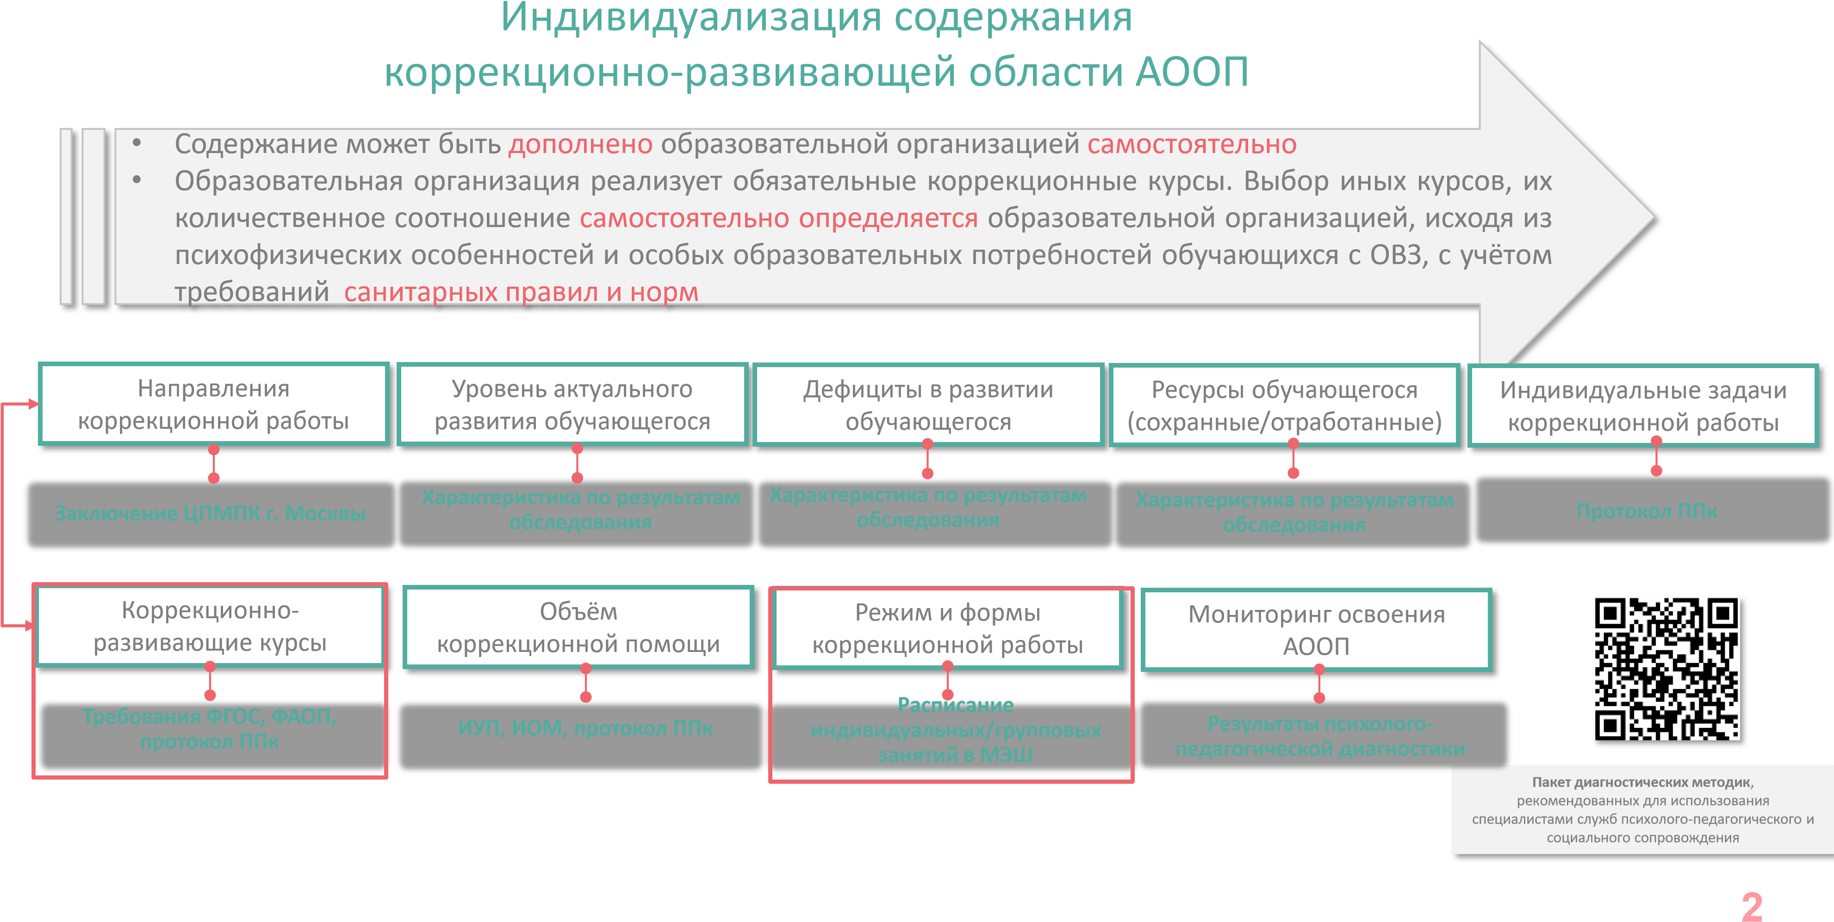
Возможности «Электронного журнала» для специалистов школы
Электронный журнал - совокупность ключевых инструментов, необходимых в работе педагога.
Доступный функционал дает возможность индивидуально настроить интерфейс и помогает организовать рабочие процессы максимально удобно:
- планировать содержание программ коррекционных курсов и коррекционно-развивающих занятий
- контролировать посещаемость и фиксировать отсутствие обучающихся на коррекционно-развивающихся занятиях по болезни
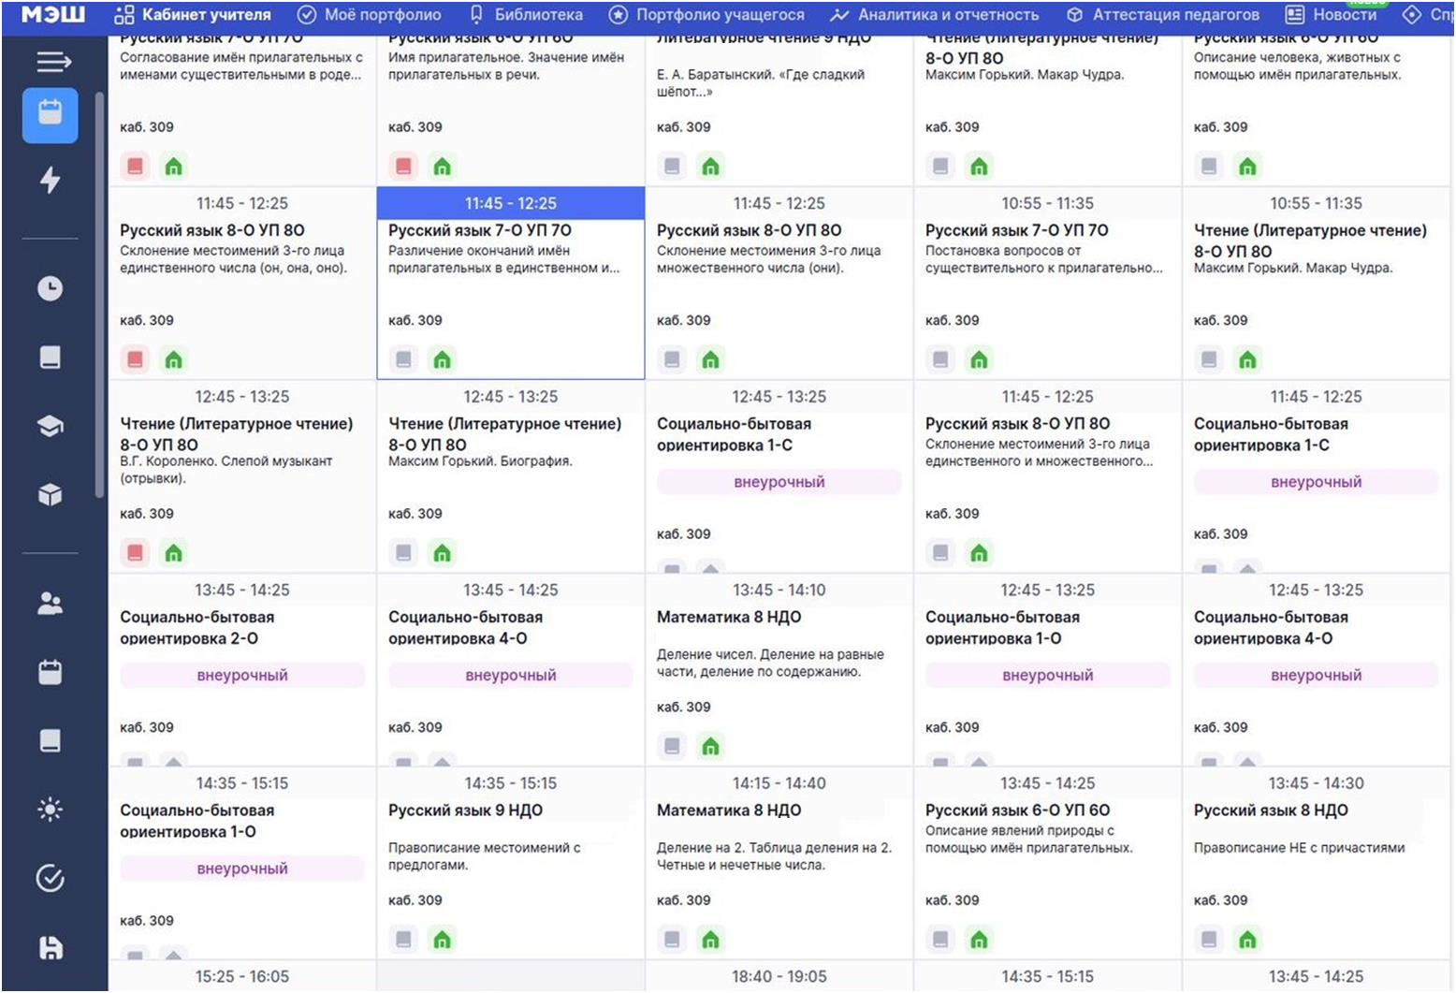

- просматривать новости и анонс мероприятий
В
электронном журнале специалисты
могут:
- просматривать свое расписание коррекционноразвивающих занятий
- переходить в карточку занятия
- экспортировать расписание в формате Excel

В ячейке урока отображается следующая информация:
- время начала и окончания занятия
- коррекционный курс и учебная группа, в которой проводится занятие
Рабочие программы коррекционно-развивающих курсов в «Электронном журнале»
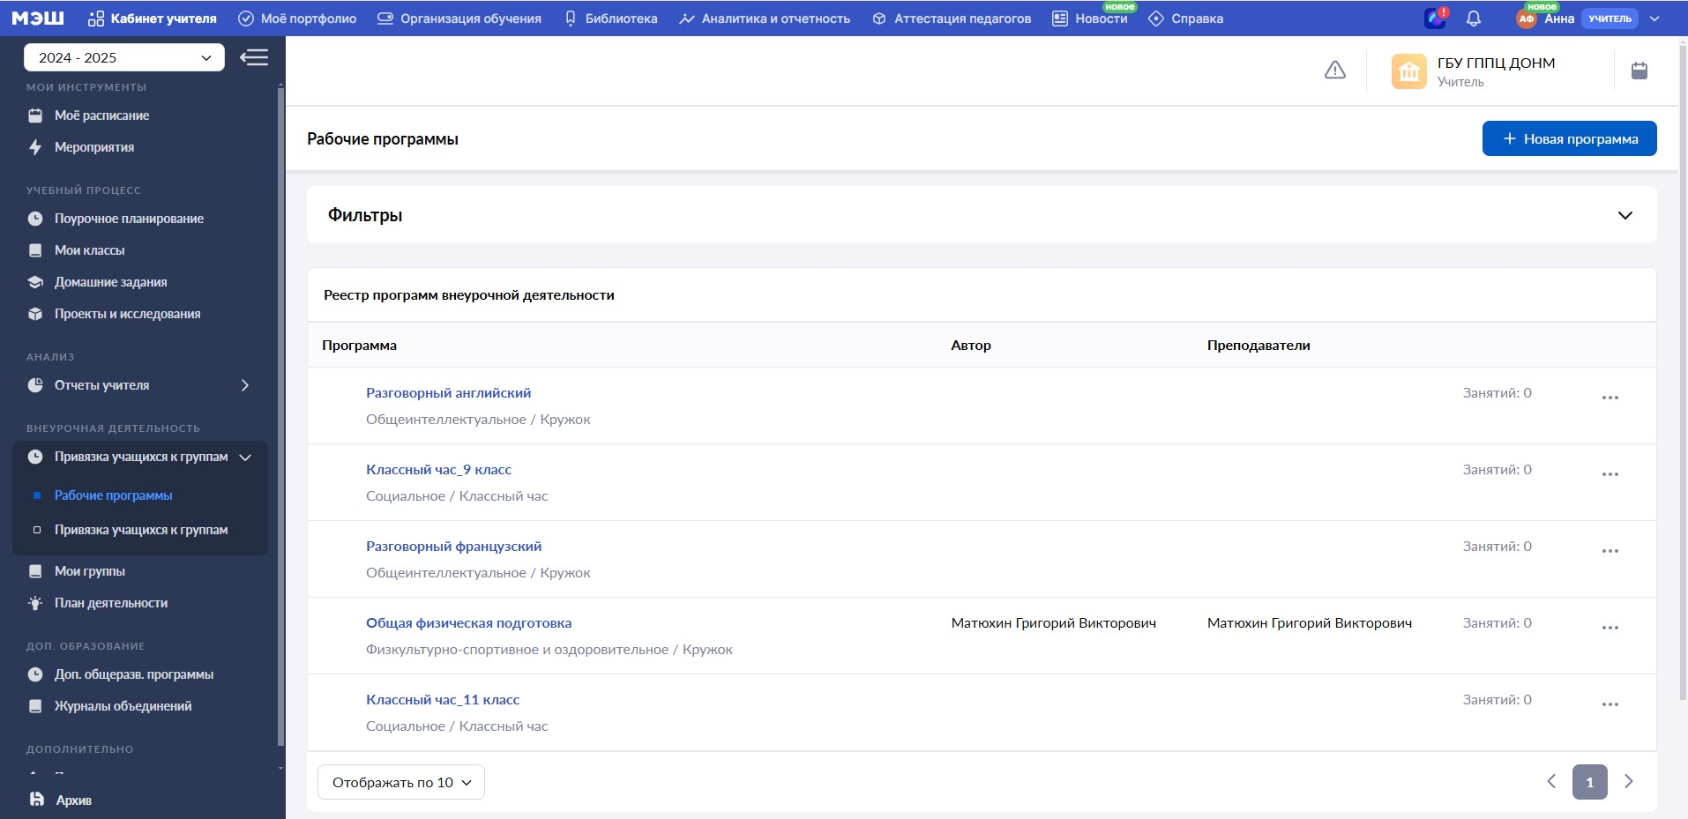
Внеурочная деятельность
Планирование
Рабочие программы
Создание рабочих программ коррекционно-развивающих курсов в «Электронном журнале»
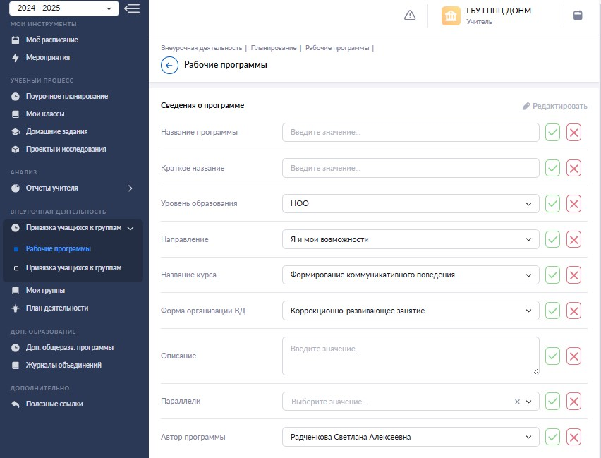
Методические рекомендации по реализации коррекционно
-
развивающей
области учебных планов адаптированных основных общеобразовательных
программ начального общего образования
Методические рекомендации по реализации коррекционно
-
развивающей
области учебных планов адаптированных основных образовательных программ
основного общего образования
АООП НОО для обучающихся с ЗПР (вариант 7.1)
Коррекционный курс | 1 | 2 | 3 | 4 | Специалист | Форма проведения
Коррекционно-развивающие занятия: психокоррекционные занятия (дефектологические) или иной коррекционный курс по выбору Организации | 2 | 2 | 2 | 2 | учитель-дефектолог | групповые занятия
Коррекционно-развивающие занятия:  логопедические занятия или иной коррекционный курс по выбору Организации | 2 | 2 | 2 | 2 | учитель-логопед | групповые занятия
Коррекционно-развивающие занятия:  психокоррекционные занятия (психологические) или иной коррекционный курс по выбору Организации | 1 | 1 | 1 | 1 | педагог-психолог | групповые занятия
АООП НОО для обучающихся с ЗПР (вариант 7.2)
Коррекционный курс | 1 | 2 | 3 | 4 | Специалист | Форма проведения
Коррекционно-развивающие занятия:  психокоррекционные занятия (дефектологические) | 2 | 2 | 2 | 2 | учитель-дефектолог | групповые занятия
Коррекционно-развивающие занятия:  логопедические занятия | 2 | 2 | 2 | 2 | учитель-логопед | групповые занятия
Коррекционно-развивающие занятия:  психокоррекционные занятия (психологические) | 1 | 1 | 1 | 1 | педагог-психолог | групповые занятия
Рабочая программа коррекционно-развивающего курса
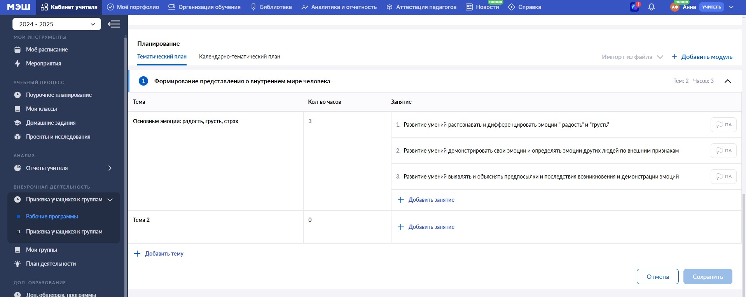
Проекты поурочных планов обязательных коррекционных курсов на сайте ГППЦ
Проекты федеральных рабочих программ на сайте ФГБНУ «Институт
коррекционной педагогики» в разделе «Федеральный ресурсный центр по
сопровождению детей с ограниченными возможностями здоровья» (ФРЦ ОВЗ)
Алгоритм работы в «электронном журнале»

•
определение
объема
коррекционной
помощи
:
коррекционные
курсы,
формы
занятий,
количество
часов
коррекционно
-
развивающей
области
/
внесение
в
ИОМ
Члены
ППк
/ председатель
ППк
/ учителя / специалисты СППС
Шаг 1
Специалисты СППС
Шаг 4
Ответственный за внеурочную деятельность / Администратор ЭЖД
Шаг 3
•
ф
ормирование
списков
обучающихся
с
ОВЗ
по
группам
Руководитель СППС / специалисты СППС
Шаг 2
•
формирование
учебных
групп
(
к
одной
учебной
группе
можно
«привязывать»
несколько
специалистов)
•
формирование
расписания
групп
(
установление
количества
часов
в
неделю
для
каждого
специалиста)
•
«привязывание»
обучающихся
к
группам
•
заполнение
основных
сведений
о
программе
•
формирование
недельного
отчета
с
отображением
всех
запланированных
занятий
и
мероприятий
•
создание
тематического
планирования
•
формирование
календарно
-
тематического
плана
•
редактирование
рабочей
программы
•
ведение
журнала
групп
ЧЕК-ЛИСТ формирования учебных групп в МЭШ
№  п/п | Контролируемые параметры | Результат  + /-
1 | Количество часов коррекционной работы соответствует ФАОП
2 | Продолжительность перерыва между урочной и внеурочной деятельностью соответствует требованиям СанПиН (перемена между последним уроком и первым занятием со специалистом составляет не менее 30 минут)
3 | Продолжительность коррекционно-развивающего занятия соответствует требованиям СанПиН (продолжительность коррекционно-развивающих занятий составляет не более 40 минут; в рамках одного курса и группы обучающихся продолжительность занятий не отличается)
4 | Продолжительность перерыва между занятиями со специалистами соответствует требованиям СанПиН (перемена между занятиями внеурочной деятельности не менее 10 минут)
5 | Названия обязательных коррекционно-развивающих курсов соответствуют справочнику  (произведена сверка с перечнем названий курсов в справочнике, расхождений не найдено)
6 | Группы сформированы в соответствии с заключениями ЦПМПК г. Москвы  (названия коррекционно-развивающих занятий одинаковы для всех обучающихся одной группы; у обучающихся одной группы прописаны похожие задачи в ИОМ (СИПР);  у обучающих одной группы в заключениях ЦПМПК г. Москвы указаны схожие направления коррекционной работы)
7 | Время проведения занятий исключает наложение с расписанием уроков  (в том числе освобождение от занятий физической культурой не позволяет забирать с этого урока (исключение – обучающийся по ИУП)
 Формат документов от образовательной организации
- общий список сотрудников службы: учителя-логопеды, учителя-дефектологи, педагоги-психологи
№ | МРСД | Округ | Организация | ФИО сотрудника | Должность | Уровень образования, на котором реализуется деятельность с обучающимися с ОВЗ | Телефон | Электронная почта | Наличие учетной  записи в  МЭШ | Примечание
1
2
3
4
5
6
7
9
2
 Формат документов от образовательной организации
- Расписание работы каждого специалиста : учителя-логопеды, учителя-дефектологи, педагоги-психологи
Расписание коррекционно-развивающих занятий
ГБОУ Школа № _______
Должность: учитель-дефектолог
ФИО: Иванова Марья Ивановна
№  группы | День недели | Время занятия |   ФИ обучающегося | Класс | Вариант АООП | Название коррекционного курса
1 | Понедельник | 13.20–14.00 | 1. Иванов Петя | 1 «А» | АООП НОО РАС (вариант 8.2) | Формирование коммуникативного поведения
 |  |  | 2. Сидорова Маша | 1 «В» | АООП НОО РАС (вариант 8.2)
Важно: расписания всех специалистов в одном документе.
Дорожная карта
№ | Мероприятия | Сроки | Ответственные
1 | Актуализация списков специалистов (учителя-логопеды, учителя-дефектологи, педагогипсихологи), работающих в образовательной организации | до 29.08.2025 | Школы - участницы проекта
2 | Предоставление пакета документов от специалистов: Расписание коррекционно-развивающих занятий | до 15.09.2025 | Школы - участницы проекта
3 | Анализ пакета документов, предоставленных образовательными организациями | до 24.09.2025 | ГБУ ГППЦ ДОНМ
4 | Приведение пакета предоставленных материалов в соответствие требованиям ФГОС / ФАОП (при необходимости) | до 29.09.2025 | Школы - участницы проекта
5 | Формирование в МЭШ учебных групп, расписания специалистов, работающих с обучающимися с ОВЗ (при согласовании документов: список обучающихся с ОВЗ, расписание коррекционно-развивающих занятий) | до 06.10.2025 | Школы - участницы проекта
6 | Консультации школьных команд по вопросам обучения детей с ОВЗ (администрация, специалисты) | постоянно  (по запросу) | ГБУ ГППЦ ДОНМ
7 | Ведение документации специалистов, реализующих АООП, в ЭЖД в разделе «Внеурочная деятельность» | октябрь - май | Школы - участницы проекта



Светлана Алексеевна Радченкова отдел разработки содержания МЭШ RadchenkovaSA1@edu.mos.ru 8 (499) 172-01-57

